Ffurlfen Hawdd ei Deall

Ffurflen cyfleoedd cyfartal

 | Ni ydy Cyngor Bro Morgannwg.
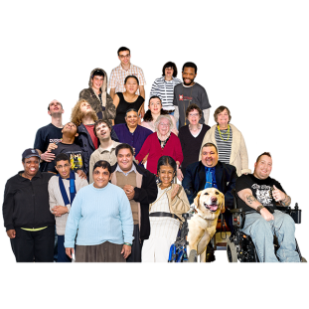 | Rydyn ni eisiau gwneud yn siŵr bod pawb yn gallu dweud wrthyn ni beth maen nhw’n feddwl am wasanaethau.
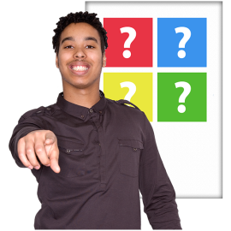 | Pan rydyn ni’n gofyn i bobl ddweud wrthyn ni beth maen nhw’n feddwl, rydyn ni hefyd yn gofyn iddyn nhw amdanyn nhw eu hunain.
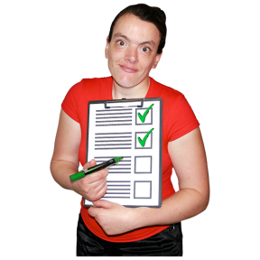 | Rydyn ni’n gwneud hyn i wneud yn siŵr bod pob math o bobl yn cael cyfle i ddweud wrthyn ni beth maen nhw’n feddwl. Ac yn cael ac yn defnyddio ein gwasanaethau.
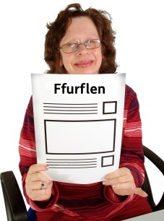 | I’n helpu ni rydyn ni eisiau i chi lenwi’r ffurflen yma.A rhoi gwybodaeth amdanoch chi eich hun.
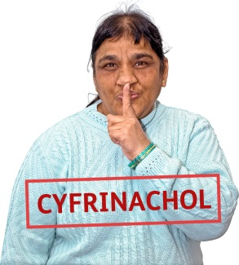 | Fe fyddwn ni yn cadw eich gwybodaeth chi yn breifat.
 | Fyddwn ni ddim yn dangos eich gwybodaeth chi heb ofyn i chi i ddechrau.
 | Fyddwn ni ddim yn rhoi eich gwybodaeth chi i gyrff eraill.
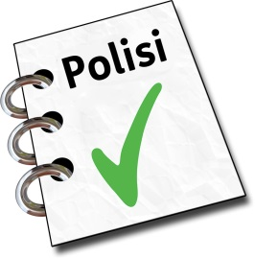 | Os ydych chi eisiau gwybod rhagor gallwch chi ddarllen ein Polisi Cydraddoldeb.
 | Rydych chi’n gallu ein ffonio ar 01446 700111 ac fe fyddwn ni yn anfon copi atoch chi. Neu rydych chi’n gallu ei ddarllen ar ein gwefan: https://www.valeofglamorgan.gov.uk/Documents/Our%20Council/Equal%20Opportunities/Equality-Policy-W-2015.pdf

Diolch yn fawr.

Cwestiynau

- Sut rydych chi’n disgrifio eich hun?
 | Benyw | ☐
 | Gwryw | ☐
 | Traws – pobl sydd yn teimlo’n wahanol y tu mewn i’r rhyw roedden nhw wedi cael eu geni. | ☐
 | Dydw i ddim eisiau dweud | ☐
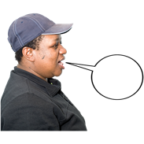 | Arall | ☐
 | Os ydych chi wedi dweud arall, dywedwch wrthyn ni sut rydych chi’n disgrifio eich hun os gwelwch yn dda:

- Ydy gweithgareddau bob dydd yn anodd i chi oherwydd:
- cyflwr iechyd
- salwch
- neu anabledd
sydd wedi para neu a fydd yn para am 1 flwyddyn neu ragor?

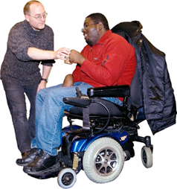 | Ydy. Mae gweithgareddau bob dydd yn anodd iawn. Dwi wedi cael fy nghyfyngu yn fawr iawn. | ☐
 | Ydy. Mae gweithgareddau bob dydd yn eithaf anodd. Dwi wedi cael fy nghyfyngu ychydig. | ☐
 | Na | ☐
 | Dydw i ddim eisiau dweud | ☐

- Pa ddyddiad ydy eich penblwydd chi?

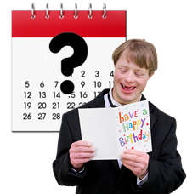

- Beth ydy eich hunaniaeth cenedlaethol?

 | Rydw i’n Gymro/Cymraes | ☐
 | Rydw i’n Sais/Saesnes | ☐
 | Rydw i’n Albanwr/Albanes | ☐
 | Rydw i’n Wyddel Gogledd Iwerddon | ☐
 | Rydw i’n Brydeinig | ☐
 | Dydw i ddim eisiau dweud | ☐
 | Arall | ☐
 | Os ydych chi wedi dweud arall, dywedwch beth os gwelwch yn dda:

- Beth ydy eich grŵp ethnig?

 | Gwyn
 | Gwyn Lloegr, Cymru, yr Alban, Gogledd Iwerddon neu Brydeinig | ☐
 | Gwyn Gwyddeleg | ☐
 | Gwyn Sipsi neu Deithwyr Gwyddelig Gwyn | ☐
 | Unrhyw gefndir Gwyn arall. Dywedwch beth ydy hyn: | ☐
 | Grwpiau ethnig cymysg neu luosog
 | Gwyn a Du Caribïaidd | ☐
 | Gwyn a Du Affricanaidd | ☐
 | Gwyn ac Asiaidd | ☐
 | Unrhyw gefndir ethnig cymysg neu luosog arall. Dywedwch beth ydy hyn os gwelwch yn dda: | ☐
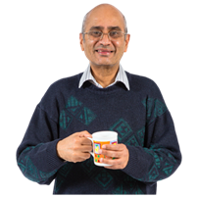 | Asiaidd neu Asiaidd Prydeinig
 | Indiaidd | ☐
 | Pacistanaidd | ☐
 | Bangladeshi | ☐
 | Tsieinïaidd | ☐
 | Unrhyw gefndir Asiaidd arall. Dywedwch beth ydy hyn os gwelwch yn dda: | ☐
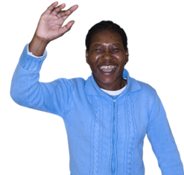 | Du, Affricanaidd neu Caribïaidd neu Du Prydeinig
 | Du Affricanaidd | ☐
 | Du Caribïaidd | ☐
 | Unrhyw gefndir Du, Affricanaidd neu Garibïaidd arall. Dywedwch beth ydy hyn os gwelwch yn dda: | ☐
 | Unrhyw grŵp ethnig arall
 | Arabaidd | ☐
 | Unrhyw grŵp ethnig arall | ☐
 | Dydw i ddim eisiau dweud | ☐

- Pa un o’r geiriau yma sydd yn disgrifio orau sut rydych chi’n meddwl amdanoch chi eich hun?

 | Deurywiol – rydw i’n caru ac yn hoffi dynion a menywod | ☐
 | Hoyw – Dyn ydw i ac rydw i’n caru ac yn hoffi dynion eraill | ☐
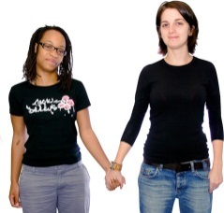 | Lesbiaidd – Menyw ydw i ac rydw i’n caru ac yn hoffi menywod eraill | ☐
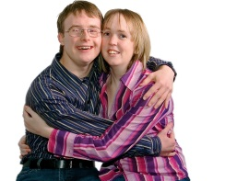 | Heterorywiol – Rydw i’n caru ac yn hoffi pobl o’r rhyw arall | ☐
 | Dydw i ddim eisiau dweud | ☐
 | Arall | ☐
 | Os ydych wedi ticio arall, dywedwch beth ydy hynny:

- Beth ydy eich crefydd?

 | Does gen i ddim crefydd | ☐
 | Rydw i’n Gristion (pob math) | ☐
 | Rydw i’n Fwdhydd | ☐
 | Rydw i’n Hindŵ | ☐
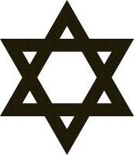 | Rydw i’n Iddew | ☐
 | Rydw i’n Fwslim | ☐
 | Rydw i’n Sikh | ☐
 | Dydw i ddim eisiau dweud | ☐
 | Arall | ☐
 | Os ydych wedi ticio arall, beth ydy hynny:

- Ydych chi’n feichiog neu ar absenoldeb mamolaeth? Ticiwch yr atebion sydd yn eich disgrifio chi os gwelwch yn dda.

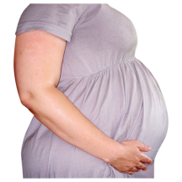 | Rydw i’n feichiog neu wedi bod yn feichiog yn y flwyddyn ddiwethaf. | ☐
 | Rydw i wedi cymryd absenoldeb mamolaeth o’r gwaith yn y flwyddyn ddiwethaf. | ☐
 | Dydw i ddim eisiau dweud | ☐

- Beth ydy eich statws priodasol.

 | Rydw i’n sengl. Dydw i erioed wedi priodi nac wedi cael partneriaeth sifil. | ☐
 | Rydw i wedi priodi ac yn byw gyda fy ngŵr neu fy ngwraig. | ☐
 | Rydw i wedi gwahanu ond yn dal yn briod yn ôl y gyfraith. | ☐
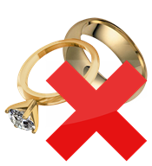 | Rydw i wedi cael ysgariad. | ☐
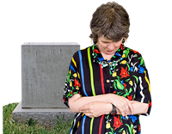 | Rydw i’n weddw. | ☐
 | Rydw i mewn partneriaeth sifil yr un rhyw. Ac rydw i’n byw gyda fy mhartner. | ☐
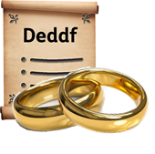 | Rydw i wedi gwahanu ond rydw i mewn partneriaeth sifil yr un rhyw yn ôl y gyfraith. | ☐
 | Roeddwn i mewn partneriaeth sifil. Ond mae wedi gorffen yn ôl y gyfraith. | ☐
 | Mae fy mhartner sifil wedi marw. | ☐
 | Dydw i ddim eisiau dweud. | ☐

 | Diolch yn fawr.
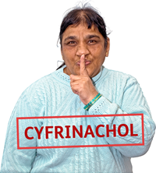 | Fe fyddwn ni’n cadw eich gwybodaeth chi yn breifat.

